ӘОЖ 665.1.002.5;637202

МАЙ СЫҒЫМДАУ ШНЕКТІ СЫҚҚЫШТЫҢ ПАРАМЕТРЛЕРІН ЗЕРТТЕУ
Авторлар: Джингилбаев С.С., т.ғ.д., Кайрбаева А.Е., докторант - Алматы технологиялық университеті, Алматы қ., Қазақстан Республикасы
d.seit@mail.ru
Өнімділігі 50кг/сағ. май сығымдау сыққышының оңтайлы параметрлері көп ықпалды тәжірибе көмегімен зерттелді. Май сыққышының шнекті білігінің айналу жиілігі (n, мин${}^{−1}$), күнжаралы қабыршақты қалыптастыру аумағының ұзындығы (l, мм), май сыққышының шнекті цилиндрінде орналасқан жартылай айналымдарының құралмалы саны (z,шт) – негізсіз саралау, сонымен қатар әдеби шолу негізінде және көп ретті алдын–ала өткізілген зерттеулер нәтижесінде май сығу үрдісінің энергосиымдылығына және май сығу деңгейіне барынша ықпал ететін құрастырылмалы–технологиялық ықпалдар болып табылады[1,2].
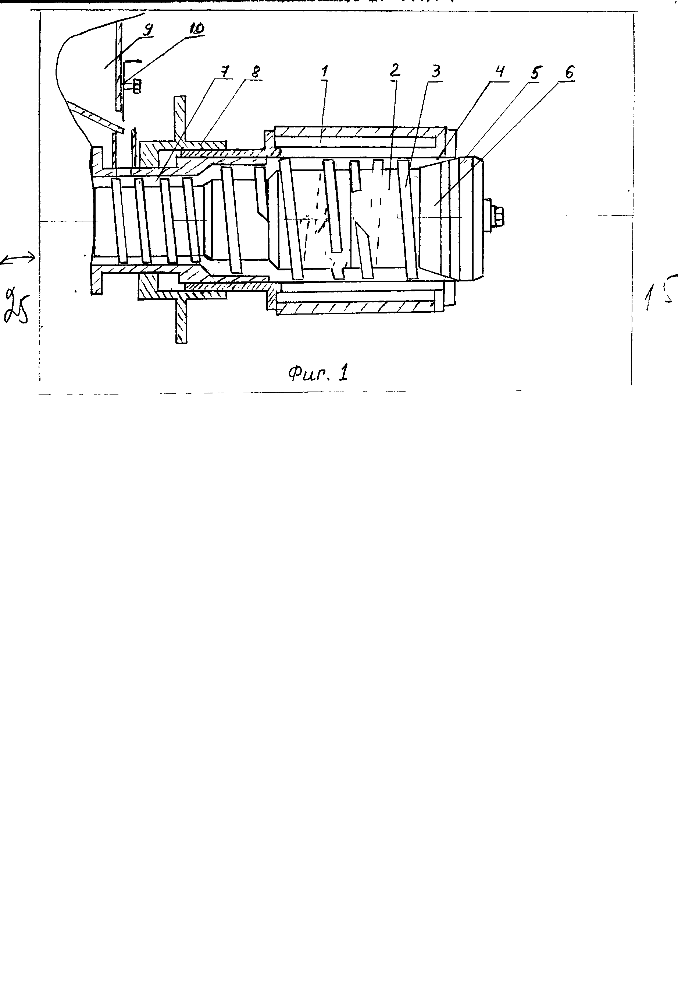
1-зеерлі камера; 2- шнекті біліктер; 3-шнек айналымы; 4-сақиналы саңылау; 5-реттеуіш сақина; 6- күнжараны қалыптастыру аумағы; 7- тиеу шнегі; 8- реттеуіш қондырғы; 9- тиеу бункері; 10- шиберлі жапқыш.
Сурет 1– Шнекті май сыққышының негізгі түйіндерінің сызбасы

Зерттелетін ықпалдар өзіндік табиғатқа ие. Сандық ықпалдарды кодтау және олардың деңгейін анықтау шексіз өзгермелілерді қолдану көмегімен және өту формулаларын пайдалану арқылы өткізілді: Толық ықпалды тәжірибе үш ретті қайталанумен өткізілді. Тәжірибенің іске асуы үшін Бокса-Бенкиннің екінші реттегі үш деңгейлі жобасы таңдалынды [3,4].
Ықпалдардың түрлену интервалдары мен деңгейлері 1-ші Кестеде берілген.

Кесте 1 – Ықпалдар және олардың түрлену деңгейлері
Параметрлер атауы | Белгіленуі | Түрлену деңгейі |  |  | Түрлену интервалы
Параметрлер атауы | Белгіленуі | +1 | 0 | -1 | Түрлену интервалы
Айналу жиілігі, n, мин.${}^{−1}$ | Х${}_{1}$ | 470 | 370 | 270 | 100
Күнжаралы қабыршақты қалыптастыру аумағының ұзындығы (l,мм.) | Х${}_{2}$ | 60 | 50 | 40 | 10
Жартылай айналымдарының құралмалы саны (z,шт) | Х${}_{3}$ | 8 | 6 | 4 | 2

Оңтайландыру критериі ретінде май сығымдау сыққышының техникалық сипаттамасы (Э кВт сағ./ кг май сығымдау деңгейі) қабылданды, дәлірек айтқанда қондырғының өнімділігіне (Q,кг/сағ) қатысты N энергошығын өлшемі және келесі формула көмегімен анықталатын майлы материалдардың сығымдалу деңгейі (q,%)
Э = $\frac{N}{\text{Qq}}$. (1)
Бұл көрсеткіш энергошығындарды (режим қарқындылығы) май сыққышының өнімділігімен қатар оның жұмыс нәтижесімен байланыстырады (майдың сығымдалу деңгейі).
Зерттеу жұмыстары өлшеу аппаратурасымен жабдықталған арнайы дайындықтағы зертханалық май сығымдау қондырғысында өткізілді. Ол негізгі түйіндер мен агрегаттардан, яғни тиеу бункерінен, шығу саңылауындағы тіреуіштен, құралмалы шнекті біліктен, зеерлі цилиндрден, дроссельді басқару қондырғысынан, майды жіберетін науадан, электроқозғалтқыш қуаттылығы 11 кВт болып табылатын жетекші станциядан, цилиндрлі редуктордан, шынжырлы және белдікті берілістерден тұрады.
Шнекті біліктің айналу жиілігінің өзгеруі электроқозғалтқыш пен редуктор жетегіндегі әр түрлі диаметрдегі шкивтер көмегімен атқарылды. Күнжаралы қабыршақты қалыптастыру аумақ ұзындығының өзгеруі шнекті цилиндрге салынатын әртүрлі ені бойынша саңылаулы цилиндрлі саптамалар арқылы жүзеге асты. Майлы материал ретінде сафлор қолданылды.
Тәжірибе Бокса – Бенкин матрицасына сәйкес іске асырылды.
Қажетсіз коэффициенттерді алып тастау және регрессия коэффициенттерін анықтаудан кейін баламалылық бағаланды (Кесте 2).

Кесте 2 – Математикалық модельдің баламалылығын бағалау
Ауыткудың квадратты соммасы  $$\sum{(\bar{у}−\hat{у})^{2}}$$ | Баламалы  лық дисперсиясы  S${}_{\text{ад}}^{2}$ | Басты дисперсия  S${}_{у}^{2}$ | Фишер критериінің есептік  мәні  F${}_{Р}$ | Фишер критериінің кестелік  мәні  F${}_{T}$ | Ерік деңгейлер саны  f${}_{1}$/f${}_{2}$ | Баламалылық шарты  F${}_{Р}$ F${}_{T}$
0,30186 | 0,0301 | 0,01465 | 2,06 | 2,1 | 9/30 | 2,062,1

Тәжірибе нәтижелерінен көріп отырғанымыздай, Фишер критериінің есептік мәні кестегіден төмен, сондықтан модель баламалылығы жөніндегі гипотеза қабылданды.
Анықталған коэфициенттер бойынша ауыспалы ықпалдарға байланысты қондырғы өнімділігімен (Q,кг/сағ.) қатар N энергошығын өлшемін және майлы материалдарды сығымдау деңгейін (q,%) сипаттайтын регрессия теңдеуі құрастырылған:
Дәйексіз қалыптағы
У = 0,665 + 0,054Х${}_{1}$- 0,0616Х${}_{1}^{2}$+ 0,0514Х${}_{2}^{2}$+ 0,093Х${}_{3}^{2}$; (2)
Кодты ашқан түріндегі
Э = 1,757 + 0,00509 n – 0.0000061 n${}^{2}$+ 0.000514 l${}^{2}$- 0.0514 l +
+ 0.0235 z${}^{2}$- 0.282 z . (3)
Майлы материалды сығымдау үрдісін зерттеу, сонымен қатар минималды энергетикалық шығындарды қамтамасыз ететін оңтайлы технологиялық параметрлерді анықтау жолдары қос өлшемді қима әдісі арқылы өткізілді.
Тәжірибеде анықталғандай, егер сыққыштың шнекті білігінің айналу жиілігі n = 370 мин${}^{−1}$, күнжараның қалыптасу аумағының ұзындығы l = 52 мм, жартылай айналымдарының құралмалы саны z = 6 – 7 болса, үрдістің минималды меншікті энергосиымдылығы Э = 0,684 кВт ч/ кг майдың шығу деңгейіне әсер етеді. Тәжірибе қорытындысы бойынша, өнімділігі 50 кг/сағ. май сығымдау шнекті сыққыш өңделген (2-ші Суретті қараңыз).
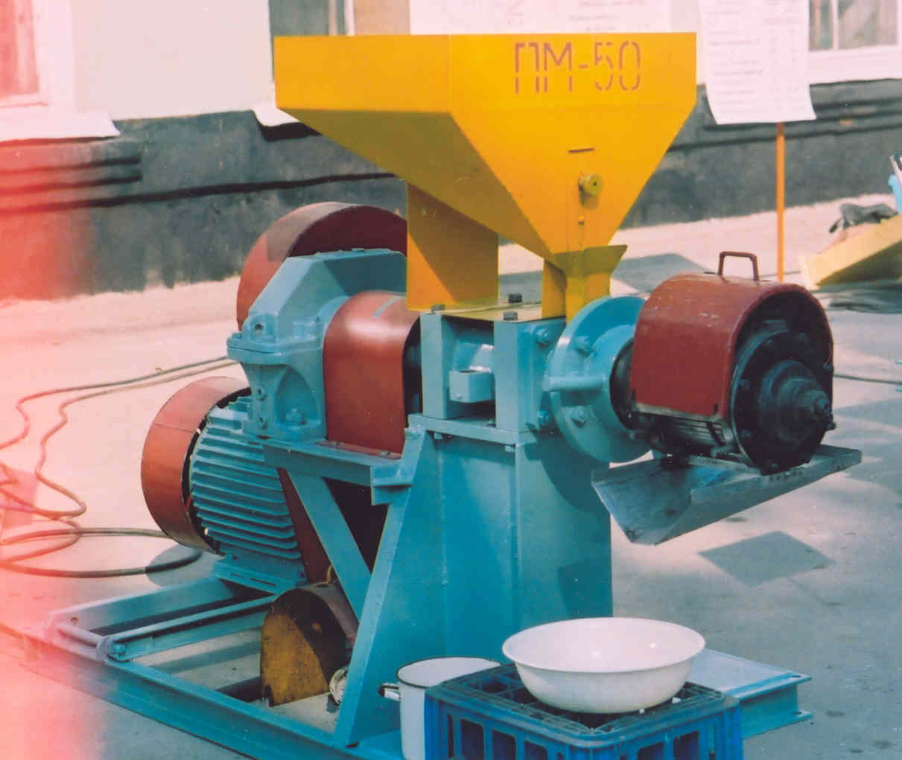
Сурет 2 – Өнімділігі 50 кг/сағ. май сығымдаушы шнекті сыққыш

Қоданылған әдебиеттер тізімі:
1 Разработать и усовершенствовать технологию и технику для переработке зерновых и масло-содержаших сельскохозяйственных культур 02.01.10.02И //Отчет о НИР РГП НПЦ МСХ: Рук.темы Оспанов А.Б., Джингилбаев С.С. Депонировано КазгосИНТИ, Гос.рег. №0110РК 00308. – Алматы, 2005. – 105 с.
2 Разработать технологию и технические средства для переработки семян масличных культур на предприятиях малой и средней мощности (маслопресс). Государственный заказ (контракт) № 426 от 1 августа 2000 //Отчет о НИР РГП КазНИИМЭСХ: Рук. проекта Джингилбаев С.С. Депонировано КазгосИНТИ, Гос.рег. № 0100РК 00712, № 0200 РК00827. – Алматы, 2000. – 38 с.
3 Адлер Ю.П., Маркова Е.В., Грановский Ю.П. Планирование эксперимента при поиске оптимальных условий. – М.: Наука, 1976. – 280 с.
4 Мельников С.В., Алешкин, В.Р., Рощин, П.М. Планирование эксперимента в исследованиях сельскохозяственных процессов. – Л.: Колос, 1980. – 167 с.

